**ATV3 个人服务器 iOS版**

**用户手册**

目录

1 简介 1

2 系统图 2

3 安装配置 2

3.1 安装的前提条件 2

3.2 安装步骤 2

4 使用简介 3

4.1 官方视频网站 3

4.2 非官方视频网站 3

5 SMB 3

5.1 简介 3

5.2 SMB服务器端设置步骤 3

5.2.1 Windows7 3

5.2.2 Mac OS 5

5.2.3 Linux 8

5.3 SMB客户端设置步骤 8

6 照片 9

7 代理下载 10

7.1 简介 10

7.2 设置步骤 10

8 迅雷云播 11

8.1 简介 11

8.2 设置步骤 11

9 迅雷离线 12

9.1 简介 12

9.2 设置步骤 12

# 简介

iOS版个人服务器是以iOS设备(iPhone, iTouch, iPad)作为运行设备的内网的个人服务器。通过在iOS设备上运行一个HTTP服务器以提供内网的ATV3的内容承载。并且通过iOS强大的编程能力实现在一些辅助的功能。

该iOS版个人服务器，目前命名为《天王星》 由Clican来唯一分发和升级维护

# 系统图



# 安装配置

## 安装的前提条件

你必须持有越狱版的iOS设备，最低支持的系统版本是iOS 5.0

## 安装步骤

1. 下载安装包，安装包的下载链接请参见<http://clican.org/appletv/help.html>
2. 越狱后的手机通过安装[AppSync](http://bbs.tongbu.com/thread-55451-1-1.html)和[同步助手](http://www.tongbu.com/zhushou/)来安装越狱版
3. 安装后运行《天王星》应用
4. 应用启动后，请去ATV上访问预告片->Clican->本地服务器。就能够看到iOS个人服务器上承载的内容了

# 使用简介

## 官方视频网站

这些视频网站包括 优酷、土豆、腾讯、56、搜库、微电影、视频集。可以直接通过ATV3来直接播放，无需迅雷VIP帐号就能直接播放。

## 非官方视频网站

这些视频网站包括 人人影视、龙部落、迅播影院。这些视频网站的内容必须通过迅雷VIP帐号才能经过云转播的方式来播放。

# SMB

## 简介

在iOS个人服务器内提供了通过SMB共享的方式来播放NAS或任意支持SMB的PC上的MKV、MP4、MP3资源文件

## SMB服务器端设置步骤

### Windows7

其他windwos操作系统类似操作

1. 在任意位置新建文件夹
2. 请右键点击此文件夹，选择“属性”。

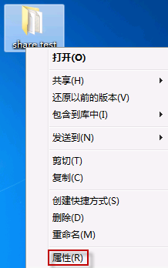

1. 点击“共享”标签，单击“高级共享”按钮。

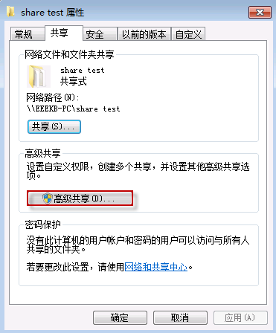

1. 勾选“共享此文件夹”后，单击“应用”、“确定”退出。

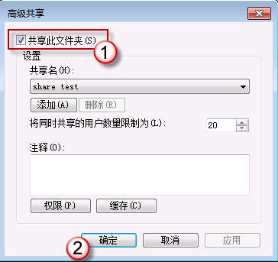

1. 如果某文件夹被设为共享，它的所有子文件夹将默认被设为共享。

### Mac OS

1. 打开设置-共享

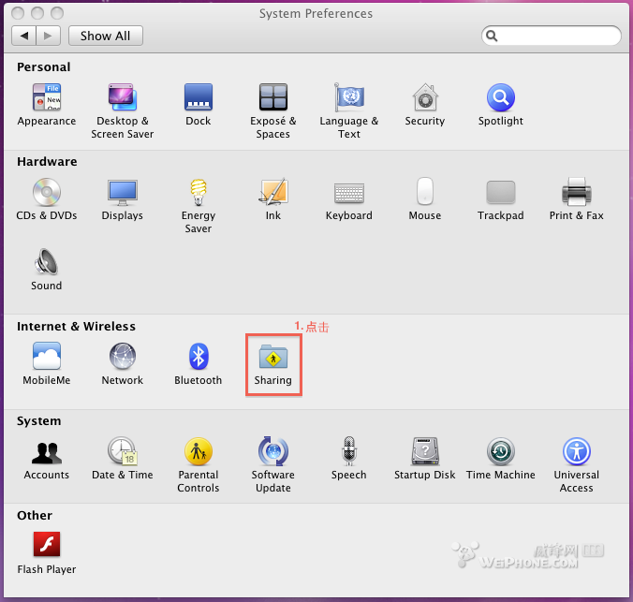

1. 选择文件共享并点击选项

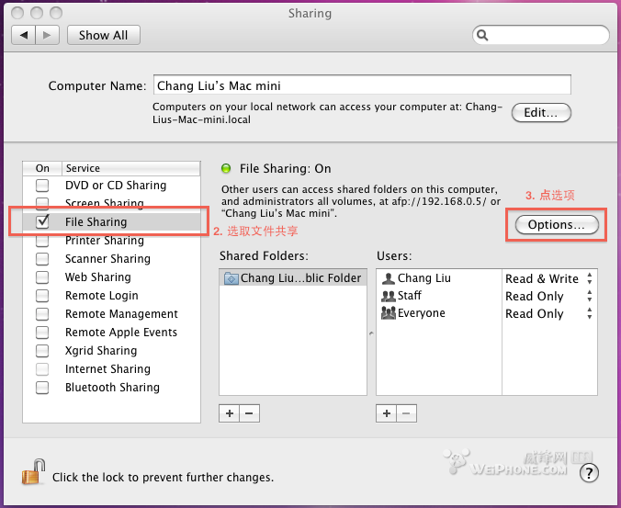

1. 打开SMB共享并选取你的SMB登录用户名

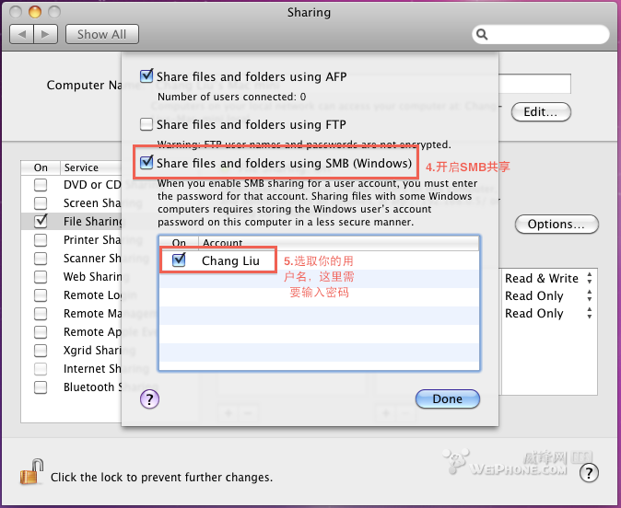

### Linux

由于Linux版本比较多这里无法全部覆盖。可以参考以下Red Hat Linux的操作步骤

<https://access.redhat.com/site/documentation/en-US/Red_Hat_Enterprise_Linux/3/html/System_Administration_Guide/s1-samba-configuring.html>

## SMB客户端设置步骤

1. 启动《天王星》 选择共享 然后输入SMB服务器的IP、用户名和密码。点击DONE连接SMB服务器

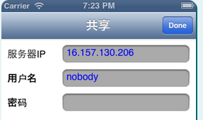

图表 1输入ip用户名和密码

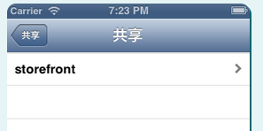

图表 2点击DONE后可以看到共享的文件夹

1. 然后回到ATV上访问SMB，就能看到SMB共享下的内容。其中的MKV、MP4和MP3文件可以在ATV上播放

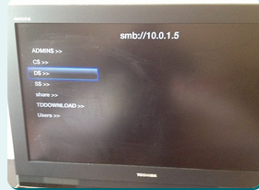

图表 3在ATV上看到SMB共享的内容

# 照片

在iOS个人服务器内通过了访问iOS设备内照片的功能。可以在ATV上浏览照片



# 代理下载

## 简介

由于ATV本身播放资源的时候缓冲的资源相对比较有限。并且其下载的方式是采用的单线程下载。因此当遇到高峰时期就会出现播放在线视频比较卡的问题。

通过iOS的多线程代理下载可以有效的解决这个问题

## 设置步骤

在iOS个人服务器上播放视频资源时会提示“直接下载播放”或“代理下载播放”。选择“代理下载播放”就可以使用该功能。

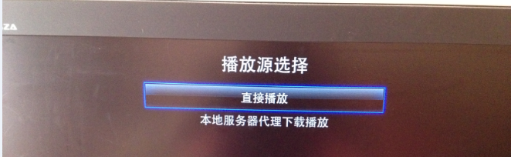

# 迅雷云播

## 简介

对于非官方视频网站的视频资源的播放，我们就需要用到“迅雷云播”。由于这些第三方的视频网站提供的视频一般都不是m3u8或mp4的。因此我们需要通过“迅雷云播”来在线转码为m3u8 的资源，然后才能够在ATV上播放。

## 设置步骤

1. 启动《天王星》 选择迅雷->云播，然后使用迅雷的VIP帐号登录。

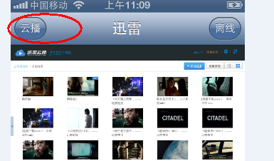

1. 然后回到ATV上访问Clican下的人人影视、龙部落、迅播影院。就可以使用“迅雷云播”来播放其中的资源了

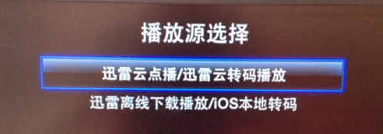

# 迅雷离线

## 简介

对于非官方视频网站的视频资源的播放，我们也可以使用“迅雷离线”。其和“迅雷云播”的最大的区别就是，其视频的转码不是依赖于“迅雷”而是利用《天王星》内置的转码功能。实现边离线下载边转码边提供ATV播放的功能。

其局限性在于可支持的视频格式只有MKV和MP4。并且推荐的网速为10M带款。

其好处就是转码后的视频是高清无损的。并且不需要迅雷白金会员帐号。只需要普通的付费帐号就可以了。

## 设置步骤

1. 启动《天王星》 选择迅雷->离线，然后使用迅雷的普通会员帐号登录。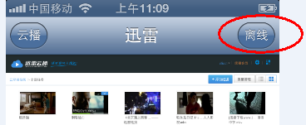
2. 然后回到ATV上访问Clican下的人人影视、龙部落、迅播影院。就可以使用“迅雷离线下载播放”来播放其中的资源了

